Los capítulos estarán organizados de la siguiente manera:

1. Introducción /
   1. Objetivos
   2. Motivación
   3. Contexto
   4. Estructura de la tesis
2. Marco Teórico
   1. Introducción a la RV
   2. Tipos de sistemas de RV (inmersivo, semi-inmersivo, no inmersivo)
   3. Interfaces de los sistemas de RV (todo lo que se necesita y/o existe)
   4. Entornos de desarrollo
3. Aplicaciones
   1. Campos de Aplicación
   2. RV en la enseñanza
   3. Aporte pedagógico en la RV
4. Herramienta /Proyecto
   1. Motivación
   2. Diseño
   3. Elección del entorno
   4. Implementación
   5. Test/verificación
5. Conclusiones

**Marco Teórico**

*Introducción a la RV:*

A lo largo de la historia el ser humano ha puesto mucho interés en lograr representar la realidad de alguna forma. Esto es posible de observar desde la antigüedad, en pinturas rupestres, hasta el día de hoy, en el que contamos con herramientas más avanzadas para realizar dicha representación, ya sea en libros, pinturas con distintas técnicas o gráficos realizados por computadora.

Como es de saber, la computadora influencio mucho en la forma de representar la realidad debido a que es posible realizar simulaciones 3D que se acercan a la verdadera realidad. Por tal motivo, lo que se conoce como realidad virtual es esta representación de la realidad realizada mediante computadora.

Que es la RV?

La realidad virtual es descrita de diferentes maneras lo que en determinadas ocasiones tiende a generar confusión al público no especializado, el cual suele asociar a dicha tecnología con sus aspectos más superficiales y espectaculares, en muchas ocasiones, con los cascos o gafas de visualización estereoscópica y los guantes de datos.

Se pueden encontrar diversidad de definiciones de lo que es la realidad virtual, quizás tantas como el número de autores que escriben sobre ellas.

Entre ellas se destacan:

* “La realidad virtual es una forma humana de visualizar, manipular e interactuar con computadoras y datos complejos”.(Aukstakalnis y Blatner. “El espejismo de silicio”)
* “La realidad virtual es una experiencia sintética mediante la cual se pretende que el usuario/participante sustituya la realidad física por un entorno ficticio generado por computadora”- (Alejandro Sacristán: Director de Expansión y de Proyectos de Realidad Virtual de Vector 001).
* “La Realidad Virtual es una simulación de un ambiente tridimensional generada por computadoras, en el que el usuario es capaz tanto de ver como de manipular los contenidos de ese ambiente”. Bernie Roehl – “El creador de mundos virtuales”- 1996
* Brudniy y Demilhanova (The virtual reality in a context of the “mirror stage”) definen a la realidad virtual como la forma más avanzada de relación entre una persona y un sistema informático, dicha relación permite una interacción directa entre el usuario y el ambiente generado artificialmente, ambiente que está destinado a estimular alguno o todos los sentidos humanos, caracterizándose principalmente por crear una ilusión a nivel cerebral de participación directa en dicho ambiente (2012, p.6).
* “La realidad virtual es una interfaz de alto nivel que involucra simulación en tiempo real e interacción a través de múltiples canales sensoriales. Estas modalidades sensoriales son: visual, auditiva, táctil, entre otras.” (*Virtual Reality Technology*. Grigore Burdea, Philippe Coiffet. s.l. : John Wiley & Sons, 1994.)
* “La realidad virtual es una simulación interactiva creada por computadora desde el punto de vista del usuario/participante, en la cual se sustituye o se aumenta la información sensorial que recibe. “A. Rowell-2009 (Amy Rowell. The design benefit of group VR - Computer Graphics World, Vol.20, No.2, 1997.): <http://ftp.math.utah.edu/pub/tex/bib/toc/cgworld.html>

Del conjunto de definiciones que se destacan, se puede observar que todos los investigadores coinciden en que la realidad virtual es fundamentalmente una simulación interactiva computarizada de la realidad, que tiene como principal característica, proveer estímulos para uno o todos los sentidos humanos con la finalidad de brindar una sensación de presencia en el ambiente generado. Esto se puede complementar con la idea de que la simulación generada de la realidad es explorable, visualizable y manipulable en tiempo real para ayudar a generar esa sensación de presencia por parte del usuario.

Del concepto de realidad virtual se desprende 3 elementos básicos que son fundamentales para entender a la realidad virtual:

* Simulación Interactiva
* Interacción implícita
* Inmersión sensorial

Simulación Interactiva:

Una aplicación de realidad virtual es una simulación en el sentido en que se crea un mundo virtual que solo existe como una representación dentro de una computadora. Se dice que es interactiva, puesto a que el usuario se moverá de manera libre dentro de la escena virtual y las acciones que tome afectaran de manera directa a lo que verá, ya que el sistema virtual deberá responder en tiempo real a esas acciones tomadas por el usuario.

El contener simulación interactiva es lo que diferencia a la realidad virtual de una animación convencional, en la cual los participantes son pasivos debido a que no pueden alterar el contenido de las imágenes que ven.

La realidad virtual hace que el usuario interactúe en un ambiente más aceptable para el proceso cognitivo, por lo que la representación generada por computadora debería ser lo más cercana a la realidad.

Interacción implícita:

La realidad virtual hace uso de la interacción implícita en contraposición con la interacción explicita/clásica.

En la interacción explicita, si un usuario quiere llevar a cabo determinada acción, este debe comunicarle su voluntad a la computadora a través de un esquema de comunicación brindado por la interfaz de la aplicación, ya sea una interfaz de comandos o una interfaz gráfica del tipo WIMP (ventanas e iconos). En cualquiera de los casos el usuario debe realizar un esfuerzo en recordar o buscar el comando o localizar el elemento grafico que esté relacionado con la acción a realizar, y además debe comunicárselo a la computadora mediante algún periférico de interacción clásica como lo son el teclado y el mouse. Esta comunicación del usuario con la computadora no deja de suponer un esfuerzo y en general requiere de entrenamiento y formación.

Por eso, la realidad virtual captura la voluntad del usuario que está implícita en sus movimientos naturales para reducir el esfuerzo que implica la comunicación usuario/maquina. El ejemplo que más claro se encuentra en cómo controlar la cámara virtual, ya que esto es realizado a través de los movimientos que realiza el usuario con la cabeza. Si un usuario quiere ver una parte del mundo virtual que tiene detrás, tan solo tiene que recurrir a girar la cabeza, que es un simple gesto natural, y no utilizar ningún comando ni dispositivo clásico para llevar a cabo la acción.

Ambos tipos de interacciones se apoyan en dispositivos periféricos para la entrada de datos, pero la diferencia radica en la percepción que tiene el usuario de estos dispositivos.

Inmersión Sensorial:

El objetivo principal de la realidad virtual es generar sentido de presencia por parte del usuario, es decir, la experiencia subjetiva de sentirse en el lugar, incluso cuando físicamente se halle en otro. Este sentido de presencia dentro de un ambiente virtual es lo que se conoce como inmersión sensorial.

La sensación de presencia o inmersión se obtiene a través de la interactividad sensorial (visual, auditiva, táctil, muscular, equilibrio, etc).

Cuanto más sentidos estén involucrados, mayor va a ser la sensación de estar inmersos en un mundo virtual. De los diferentes sentidos, la visión es el que nos brinda una mayor cantidad de información y una mayor sensación de presencia.

Por tal motivo, los dispositivos de visualización para la realidad virtual crean en el usuario el efecto de que los objetos definidos dentro del ambiente virtual, no están proyectados sobre la superficie de la pantalla (como sucede en las computadoras sin realidad virtual), sino que se encuentran flotando dentro del ambiente virtual que envuelve al usuario, a diferentes distancias como si dichos objetos tuvieran existencia material propia.

Para realizar este efecto, la clave se encuentra en la visión estereoscópica.

¿Qué es la Visión Estereoscópica?

Como nuestros ojos ocupan diferentes posiciones en la cabeza, no vemos lo mismo con cada uno de ellos. Esto genera una diferencia entre ambas imágenes captadas, llamada disparidad binocular. Gracias a la visión estereoscópica, nuestro cerebro salva esa diferencia y genera la imagen tridimensional que vemos.

Los sistemas de realidad virtual se encargan de proporcionar dos imágenes ligeramente diferentes del mundo virtual, una para cada ojo, para que el sistema humano haga uso de su visión estereoscópica deduciendo la profundidad de los objetos a partir de las diferencias.

La visión estereoscópica es imprescindible en los sistemas de realidad virtual, pues se encarga de que los objetos tengan una fuerte presencia espacial.

Para que esta inmersión se considere realista, el sistema debe ser capaz de crear una inmersión sensorial aproximadamente completa. Es importante también, que el usuario pueda contar con una representación virtual de alguna parte de su cuerpo (manos, brazos, cabeza) para que le sirva como guía dentro del entorno virtual.

En base a esto, se puede definir la inmersión sensorial como la desconexión del mundo real y la conexión al mundo virtual, en consecuencia, el usuario deja de percibir el entorno que lo rodea para sumergirse en un mundo virtual que es generado por la computadora en tiempo real.

Caracteristicas básicas de la realidad virtual:

Se pueden distiguir tres fases o estadios de la realidad virtual:

* Pasivo: Son entornos inmersivos no interactivos. Es un entorno en el cual se puede ver y oir lo que sucede. El entorno puede brindar sensación de movimiento (tránsito forzado) pero no se puede controlar el movimiento. Pseudo realidad virtual. Ej: ride films – películas dinámicas.
* Exploratorio: Posibilidad de desplazarse por el entorno virtual para explorarlo, lo que otorga mayor calidad en cuanto a funcionalidad. Ej: paseos, recorridos, etc.
* Interactivo: Permite experimentar y explorar el entorno, brindando la posibilidad de modificarlo. En verdadero sistema de realidad virtual debe ser interactivo.

Dentro de un sistema de realidad virtual, se pueden distinguir diferentes niveles de interactividad y es importante tener en cuenta las interfaces de comunicación entre el usuario y el sistema, que sean lo menos intrusivas y más intuitivas para brindar mayor posibilidad de acción del usuario dentro del entorno virtual.

*Tipos de Sistemas de RV:*

Cuando hablamos de realidades virtuales o inmateriales nos referimos a una amalgama de técnicas diferentes que poseen una serie de elementos y rasgos en común. No se puede, por lo tanto, describir un modelo tipo de realidad virtual, pues estamos ante sistemas que adquieren diferentes formas, tienen características diferentes, utilizan equipos tecnológicos de distinta naturaleza y están diseñados para funciones distintas. Es muy habitual ver combinaciones de

componentes y aplicaciones hechas a medida, cada una capaz de producir varios niveles de experiencia sensorial.

En la investigación se encontró que la realidad virtual se clasifica principalmente por los niveles de interacción y de inmersión que proporcionan al usuario; existen tres tipos (Fällman, Backman & Holmlund - 1999; Ai-Lim&Wai - 2008):

Sistemas de realidad virtual no inmersiva:

Es la forma más común y menos costosa de realidad virtual que existe; por lo general, está conformada simplemente por una computadora de escritorio con características comunes, capacidad para reproducir contenidos multimedia o simulaciones que se pueden explorar a través del teclado, el mouse, un *joystick* o una pantalla táctil. Estos sistemas carecen por completo de sensaciones de inmersión para el usuario. Este tipo es el más idóneo para visualizaciones científicas, aunque lo más extendido como medio de entretenimiento. Por ello, una g**ran cantidad de videojuegos que se comercializan en la actualidad han incorporado algunos elementos de realidad virtual no inmersiva**, para ofrecer a los usuarios un ambiente que genera participación activa de los jugadores.

Sistema de realidad virtual semi-inmersiva:

Intenta proporcionar a los usuarios una sensación de estar inmersos ligeramente en un entorno virtual.

Ejemplos de estos sistemas pueden ser los inmersivos de proyección o los de escritorio. Los de proyección se caracterizan por ser cuatro pantallas en forma de cubo, tres para las paredes y otra para el suelo, que rodean al usuario para lograr un amplio rango de visión al usuario. Este necesita de unas gafas de visión estereoscópica a las cuales se les puede acoplar dispositivos de seguimiento de movimientos en la cabeza (posición y orientación), para crear la sensación de presencia. Son usados principalmente para aquellas visualizaciones donde se requiere que el usuario se mantenga en contacto con elementos del mundo real. Por ejemplo; presentaciones de arte virtual, demostraciones comerciales, y aplicaciones educativas.

Los de escritorio logran que el usuario se sienta inmerso en uno de los sentidos dentro del mundo virtual a través de algún periférico. Estos permiten la interacción rápida del usuario con el mundo virtual y con el mundo real.

Sistema de realidad virtual de inmersión total:

El propósito de estos sistemas es de conseguir que el usuario tenga la sensación de encontrarse dentro del entorno virtual generado por la computadora. Para esto se debe contar con dispositivos capaces de estimular la mayor cantidad de sentidos posibles (Inmersion sensorial).

En estos sistemas, es imprescindible la utilización de un casco de visualización estereoscópica para aislar al usuario del mundo real, como es necesario sensores para realizar seguimiento de la ubicación y posición del cuerpo del usuario, algún tipo de hardware especial para poder interactuar con el entorno, como son guantes, trajes y sistemas de sensores.

La realidad virtual totalmente inmersiva es considerada la mejor opción para transmitir información multisensorial, incluyendo entre la capacidad de aislar casi por completo la interferencia que pudiera proveer el mundo exterior, y permitir de este modo al usuario enfocarse por completo en la información que le ofrece el entorno virtual. Este tipo de sistemas son adecuados para aplicaciones de entrenamiento o capacitación.

OBJETIVOS DE LA REALIDAD VIRTUAL

Crear un mundo posible, con objetos……

*Interfaces de los sistemas de RV: (*Diego Sebastián Levis, escritor y docente argentino, doctor en ciencias de la información y especialista en TIC*) – Que es la realidad virtual*

Como se componen los sistemas de realidad virtual:

En todo mundo virtual siempre existe un programa informático que se encarga de modelar de manera adecuada el espacio sensorial simulado, y una computadora o equipo de control capaz de restituir la información sin que el usuario logre percibir algún retraso en las respuestas generadas por el sistema. En tal sentido, la simplicidad de comunicación con la máquina es fundamental para el desarrollo de la tecnología de las realidades virtuales, debido a que el uso de periféricos poco confortables, pueden hacer perder la magia al usuario, recordándole que está conectado a una computadora.

Se deben considerar 3 cuestiones para crear modelos virtuales:

**Representatividad**: todos los objetos que formen parte de la escena virtual deben respetar cierto número de propiedades (físicas, geométricas, cinemáticas y dinámicas) imprescindibles para su utilización.

**Dispositivos de entrada**: el modelo debe tener en cuenta la acción que se ejercerá sobre sus parámetros e incluso en ocasiones sobre algunos de sus estructuras mediante el uso de los dispositivos de entrada.

**Dispositivos de salida**: el modelo debe ser capaz de estimular convenientemente los dispositivos de salida.

En base a lo anterior, los sistemas de realidad virtual responden a un esquema básico cuyos 4 ejes son:

* Usuario
* Computadora: en ocasiones denominada “Equipo de Control”.
* Dispositivos o interfaces de entrada y salida: “elementos de hardware”.
* Entorno virtual: Más conocido como programa informático o “Elementos de software”.

Los elementos de hardware que más sobresalen son: la computadora (motor de realidad o equipo de control) y los periféricos de entrada y los de salida.

Los elementos de software más importantes en un sistema de realidad virtual son los que ayudan a conformar el Entorno Virtual (programa informático): el modelo geométrico 3d, los programas de simulación sensorial, simulación física (movimiento de la cámara, detección de colisiones, cálculo de deformaciones) y recogida de datos.

A continuación, se realiza una descripción de los elementos básicos que componen los sistemas de realidad virtual en general. Vale aclarar que hay elementos que son utilizados dependiendo el tipo de sistema de realidad virtual.

Usuario: Es el disparador principal de los sistemas de realidad virtual, el que se encarga de realizar acciones dentro de los sistemas virtuales.

Computadora – Equipo de Control:

Como función principal tiene la de ejecutar la simulación del mundo real de manera interactiva basándose en todos los elementos de software que compongan el sistema de realidad virtual. (Puede ser celular o PC)

Dispositivos o interfaces de entrada:

También llamados periféricos de entrada o sensores de entrada, son los encargados de capturar todas las acciones realizadas por el usuario/participante dentro del ambiente virtual, para luego enviarlas al “Equipo de control” donde yace el programa informático. Estos dispositivos, deben ser capaces de interpretar fielmente los gestos y acciones del usuario de modo que el entorno virtual cambie de acuerdo a su deseo y voluntad, de la misma manera que lo haría en el mundo real.

Los periféricos más utilizados en la actualidad son los posicionadores, que brindan en tiempo real la posición y orientación del cuerpo del usuario o de solo partes de él; los guantes para detectar los movimientos de los dedos de las manos y micrófonos que permiten hacer uso de la voz del usuario/participante.

Dispositivos o interfaces de salida:

# También conocidos como periféricos de salida o efectores, traducen las señales de video, audio, tacto, etc., que genera la computadora/equipo de control, en estímulos sensoriales. Estos dispositivos son capaces de transmitir a los sentidos del usuario, de manera instantánea, la situación general en la que se encuentra la escena generada por el programa informático.

# Pueden ser clasificados según el sentido al que son dirigidos. Efectores visuales, auditivos, de fuerza y de equilibro. *Virtual Reality Technology*. Grigore Burdea, Philippe Coiffet. s.l. : John Wiley & Sons, 1994. (el lo denomina distribución primaria de los tipos de informacion)

Entorno Virtual:

Se compone de un modelo geométrico 3D, software para tratamiento de datos de entrada, software de simulación física y software de simulación sensorial.

* Modelo geométrico 3D:

Dado que un sistema de realidad virtual debe permitir explorar la

escena de forma interactiva y ver el mundo virtual desde cualquier punto

de vista, es necesario disponer de una representación geométrica 3D de este

mundo, que permita hacer los cálculos de imágenes, generación de sonido

espacial, cálculo de colisiones, etc.

* Software de tratamiento de entrada de datos (recogida de datos):

Es el encargado de leer y procesar toda la información que proporcionan los dispositivos de entrada. Como es el caso, cuando se reciben los datos de posición y orientación de la cabeza este software se encarga de transformarlos en valores de sistema de coordenadas para el sistema virtual.

* Software de simulación física:

Este es el encargado de realizar todas las modificaciones en la representación virtual de la escena, a partir de las acciones del usuario y de cómo evolucione internamente el sistema. Cuando el software que lee y procesa la información de entrada detecta que el usuario quiere interactuar con algún objeto dentro del ambiente, el sistema aplica la transformación geométrica correspondiente al objeto. Ej: Si se quiere levantar una herramienta, se aplica la transformación geométrica al objeto del modelo 3d que representa la herramienta.

La función más básica de este software es la de calcular en tiempo real los parámetros de la cámara virtual de acuerdo a los movimientos del usuario (coordenadas generadas en el tratamiento de datos de entrada), también puede encargarse de calcular las colisiones, deformaciones, comportamiento y otras transformaciones que afecten a la evolución en el tiempo del entorno virtual representado.

* Software de simulación sensorial:

Estos módulos se encargan de calcular la representación digital de las

imágenes, sonidos, etc. que el hardware se encargará de traducir a señales

y finalmente a estímulos para los sentidos. Entre los módulos de simulación

sensorial, el más importante es el de simulación visual, que se basa en algoritmos

de visualización en tiempo real del modelo geométrico.

Se requieren de algoritmos de visualización con técnicas de aceleración de imagen para poder reducir al mínimo posible el tiempo de generación de estas.

Así como los requerimientos visuales, la simulación auditiva necesita de un sonido realista por lo que hay que tener presente las propiedades acústicas de los objetos, las propiedades táctiles, en el caso de poseer HW, deben brindar sensación de contacto y realimentación de fuerza mediante la implementación de detección de colisiones en tiempo real.

Funcionamiento de un sistema de realidad virtual, basándose en los componentes anteriormente mencionados:

El uso de dispositivos o interfaces, hace que el equipo de control o computadora sirva de puente en “tiempo real” entre el usuario y el entorno virtual diseñado, ya que se encarga de actualizar la simulación interactiva del entorno virtual de acuerdo a los movimientos y acciones del usuario, las cuales se captan con los dispositivos/interfaces de entrada, mientras los interfaces de salida sirven para enviar continua e instantáneamente diferentes tipos de estímulos (o información) hacia el aparato sensorial del usuario. De esta manera, se establece una relación dinámica entre el ser humano y la máquina, en la cual el usuario ejerce, o cree ejercer, el control.

Observando este esquema, poco parece diferenciar el funcionamiento básico de un sistema de realidad virtual de cualquier otro tipo de sistema informático. Salvo un detalle: el papel central que juega el aparato sensorial humano, lo cual obliga a diseñar dispositivos de entrada y salida adecuados para cada uno de los canales sensoriales y motrices implicados.

Un requerimiento básico es el de capturar la posición y orientación de la cabeza del usuario, aunque actualmente también es frecuente capturar movimientos de las manos, de los dedos de las manos y el equilibrio del usuario.

Toda esta información capturada, es enviada a la computadora, donde es procesada por el software de tratamiento de entrada de datos que la convierte en un formato adecuado para ingresar al software de simulación, que se encargara de generar cambios en el mundo virtual simulado (como ser el caso de que el usuario apriete un tornillo en la escena virtual, este cambio debe ser reflejado en el modelo geométrico) o generara imágenes, sonidos, y otros datos para completar la simulación sensorial.

El funcionamiento descrito anteriormente, debe ser repetido continuamente lo más rápido posible, de tal forma que el usuario sea incapaz de percibir algún retraso en las respuestas del sistema, retraso entre sus movimientos y gestos y la actualización de la escena virtual.

¿Cómo inciden los componentes de un sistema de realidad virtual en los tres elementos básicos que se desprenden de la definición?

En la simulación interactiva, el nivel de simulación en general depende de todas las leyes físicas que sean simuladas en el mundo virtual desarrollado. Para proporcionar una imagen más real de la escena, en general se utilizan únicamente modelos de iluminación empíricos para poder simular leyes básicas de la óptica, pero algunos sistemas pueden expandirse aún más simulando otro conjunto de fenómenos:

* Algunos sistemas simulan la gravedad y leyes básicas del movimiento de los objetos, como la inercia. Si agarramos un objeto dentro del ambiente virtual y lo tiramos, este cae o permanece en la misma posición dependiendo cuan sea el grado de simulación que posea el sistema, o si empujamos un objeto, este puede moverse debido a la inercia o permanecer estático.
* Los objetos dentro de la escena virtual son sólidos, rígidos y por lo tanto no se pueden deformar, pero algunos sistemas permiten calcular la deformación de los objetos, dependiendo la fuerza que se les aplique (CAE – ingeniería asistida por computadora).
* Detectar las colisiones entre objetos y evitar que dos o más objetos ocupen la misma posición en el espacio virtual es otra característica que brindan algunos sistemas.

Además de estos y otros fenómenos, se pueden simular en mayor o menor medida las leyes ópticas y acústicas, pero como la simulación tiene incidencia directa en la percepción, lo veremos en el apartado de inmersión sensorial.

La interacción implícita, como se dijo anteriormente, tiene como fin capturar la voluntad del usuario que está implícita en los movimientos naturales. Utilizando dispositivos de realidad virtual adecuados, como guantes, y sensores, se puede capturar el movimiento del usuario con sus acciones sobre los objetos de la escena. De la misma manera, los sistemas de realidad virtual deben tener la capacidad de soportar acciones que no poseen algún equivalente en gesto natural, como por ejemplo…..

El grado de inmersión sensorial, depende de cuáles son los órganos de los sentidos para los que el sistema provee estímulos adecuados y del alcance, calidad, velocidad y coherencia de estos estímulos. Los más utilizados, son la vista y el oído, seguidos del tacto, equilibrio y cinestesia.

Cuantos más sentidos sean los estimulados por el sistema de realidad virtual, el grado de inmersión aumentará. Por otro lado, brindar calidad del estímulo, ya sea para las imágenes y sonido, velocidad de actualización, tiempo de latencia y coherencia ( si se cae un vaso en el mundo virtual, tenemos que ver como colisiona con el piso al mismo tiempo que oímos el ruido de la caída), también determinan el grado de inmersión sensorial del sistema.

¿Qué dispositivos hay?

INTRO:

Los diferentes dispositivos existentes, pueden ser clasificados en visores, para nuestra cabeza y accesorios para diferentes partes del cuerpo.

Dentro de los accesorios, podemos encontrar controladores para manos, andadores para desplazarnos y otros dispositivos capaces de emular el sentido del tacto.

Actualmente, lo más extendido a nivel comercial, son los visores y controladores para manos que suelen venir de serie con los productos ofrecidos por las distintas compañías. Por tal motivo, nos vamos a centrar en que dispositivos existen actualmente y cuales están por llegar.

Básicamente, un visor es conocido como HMD (Head-Mounted-Display), el cual se puede definir como un dispositivo de visualización, similar a un casco, que permite reproducir imágenes creadas por una PC, Smartphone o sistema operativo propio, sobre una pantalla o lentes, respectivamente, cercana a los ojos. Los HMD ocupan el campo de visión del usuario, de manera que estos no tengan percepción del entorno que lo rodea.

Según su manera de operar se pueden distinguir tres categorías:

* De escritorio: Requieren de un equipo o PC que simule el entorno virtual.
* Móviles: Requieren de un Smartphone.
* Autónomos: No necesitan nada más.

A su vez, los dispositivos pueden ofrecer posicionamiento absoluto, conocido como 6 grados de libertad (6dof) x, que consiste en la posibilidad de poder inclinarnos y movernos físicamente, traduciendo estos movimientos de forma idéntica en el mundo virtual

Móviles:

Este tipo de dispositivo HMD, son carcasas que no poseen pantalla propia ni procesador, pero si permite albergar un dispositivo Smartphone, el cual cumplirá la función de pantalla y generador del entorno virtual, que a través de las lentes incorporadas en la carcasa nos hacen posible ver en efecto 3D las imágenes y disfrutar de una experiencia en realidad virtual.

Alcanzaron una gran popularidad con la invención del Google CardBoard1, una carcasa de bajo costo, hecha de cartón, que dispone de un receptáculo para colocar un Smartphone y posee unas lentes que generan el efecto 3D.

Dentro de los más populares, tenemos el Gear VR de Samsung (Oculus)2, Daydream de Google3, y un sinfín de dispositivos que están acaparando el mercado.

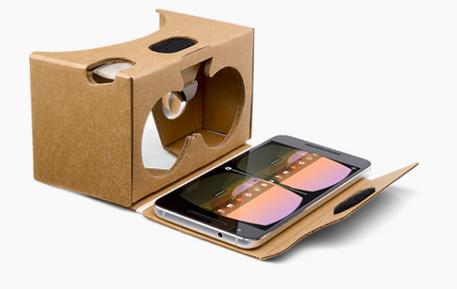

1Google Cardboard - <https://vr.google.com/cardboard/>

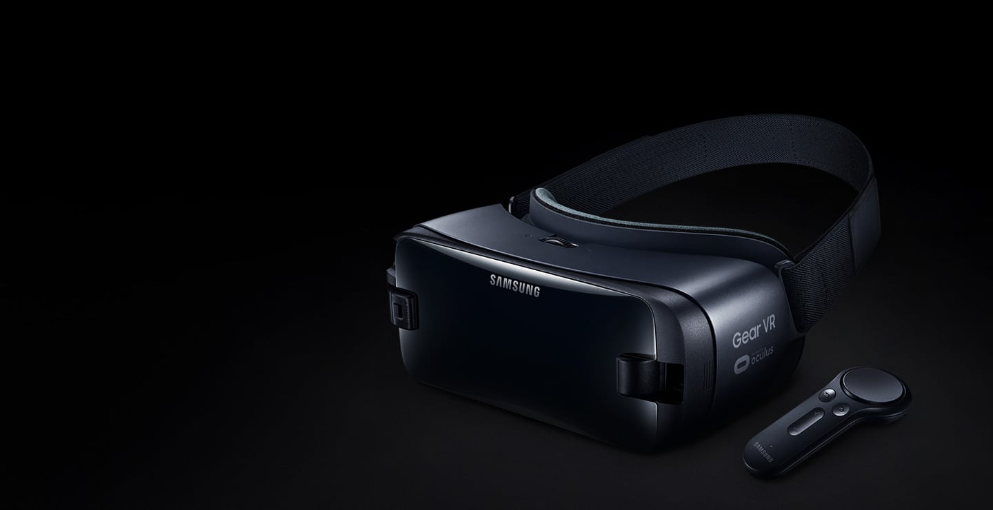

2Samsung Gear VR - <https://www.samsung.com/global/galaxy/gear-vr/>

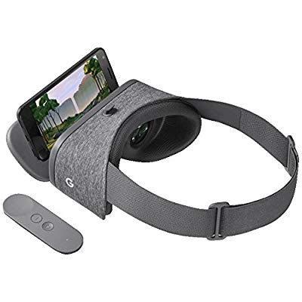

3Google DayDream - <https://vr.google.com/daydream/>

De Escritorio (sin procesador):

Estos dispositivos permiten al usuario sumergirse en un mundo virtual generado por una PC o Equipo, a través de una conexión física o inalámbrica a dichos dispositivos. El uso del cable en algunas ocasiones los hace difícil de manejar, pero la incorporación de pantalla, sensores de movimiento y rastreador de cámara externo en el HMD, mejoran la fidelidad de la imagen y el seguimiento de los movimientos de la cabeza. En algunos casos, se necesitan de sensores externos a la carcasa para poder disfrutar de una experiencia virtual.

Entre los más destacados, podemos encontrar:

Oculus Rift, Playstation Vr, HTC Vive, Microsoft Hololens

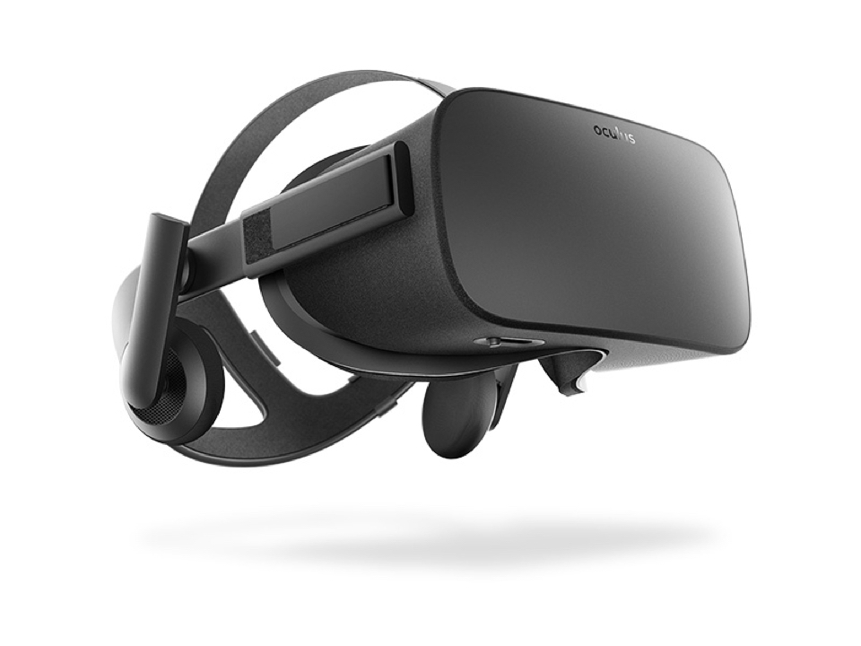

Oculus Rift - <https://www.oculus.com/rift/>

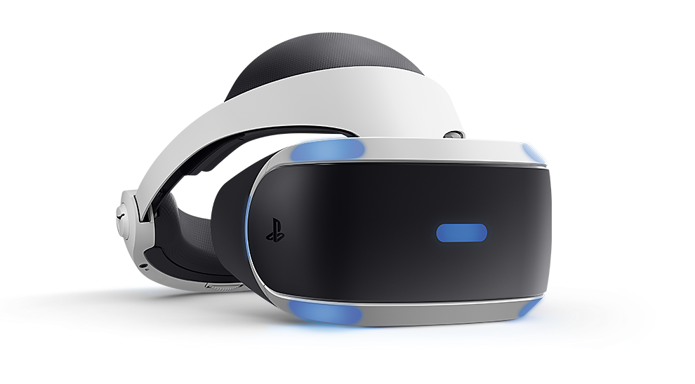

Playstation VR - <https://www.playstation.com/es-ar/explore/playstation-vr/>

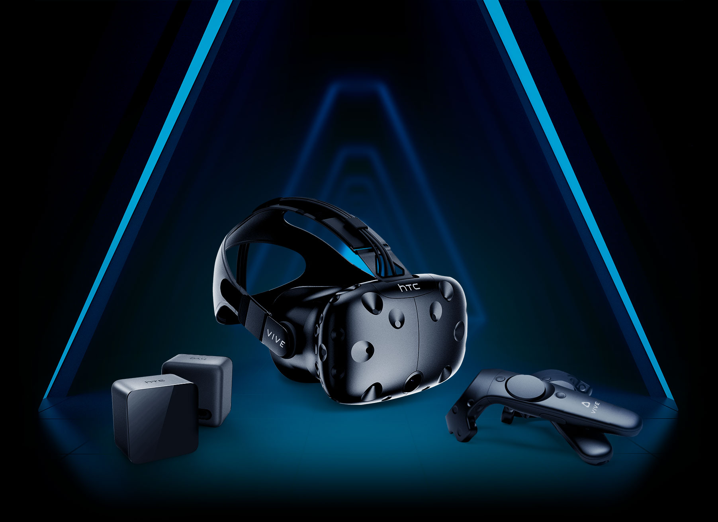

HTC VIVE - <https://www.vive.com/us/product/vive-virtual-reality-system/>

Autónomos:

Estos dispositivos están destronando a los demás, ya que fueron diseñados con el fin de solventar los principales problemas de los demás tipos de HMD, como el cableado, el procesador externo, etc., debido a que incluyen todo lo necesario para generar y visualizar un entorno virtual: Procesador, sistema operativo, pantalla, lentes, sensores y carcasa.

Está claro que no depender de otros equipos ni de conexión por cable es una ventaja que aporta libertad al movimiento del usuario, ya que no se ve limitado a un espacio pequeño.

Entro los más populares se encuentran: Vive Focus (HTC), Arealer VR Sky, Oculus Go, Lenovo Mirage SOLO, etc.

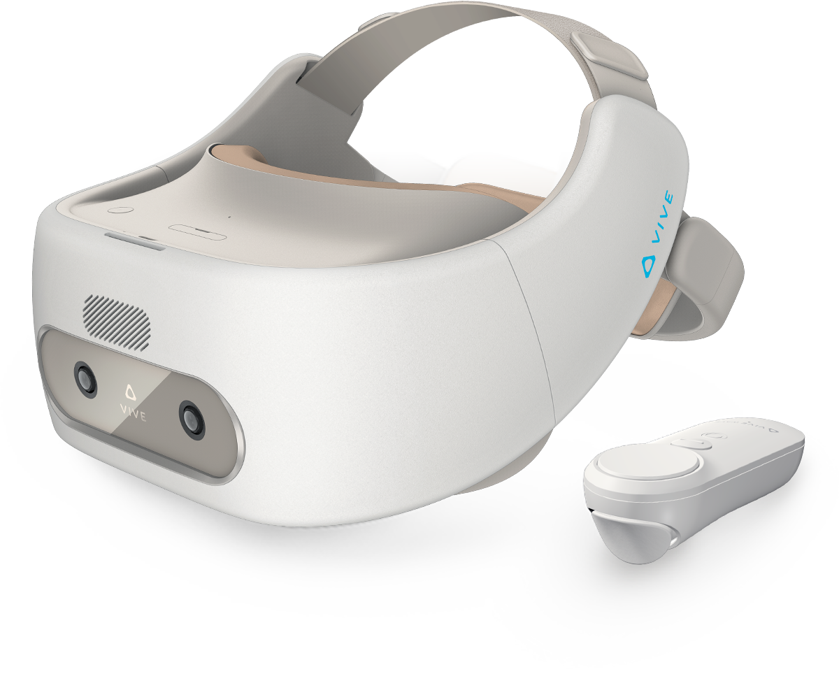

HTC Vive Focus - <https://enterprise.vive.com/us/vivefocus/>

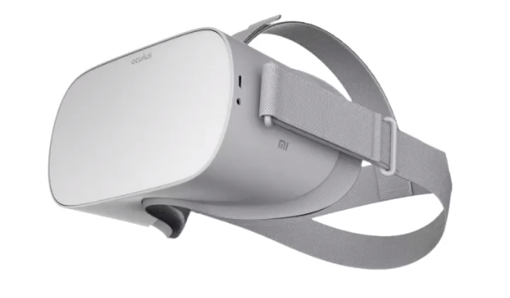

Oculus GO - <https://www.oculus.com/go/>

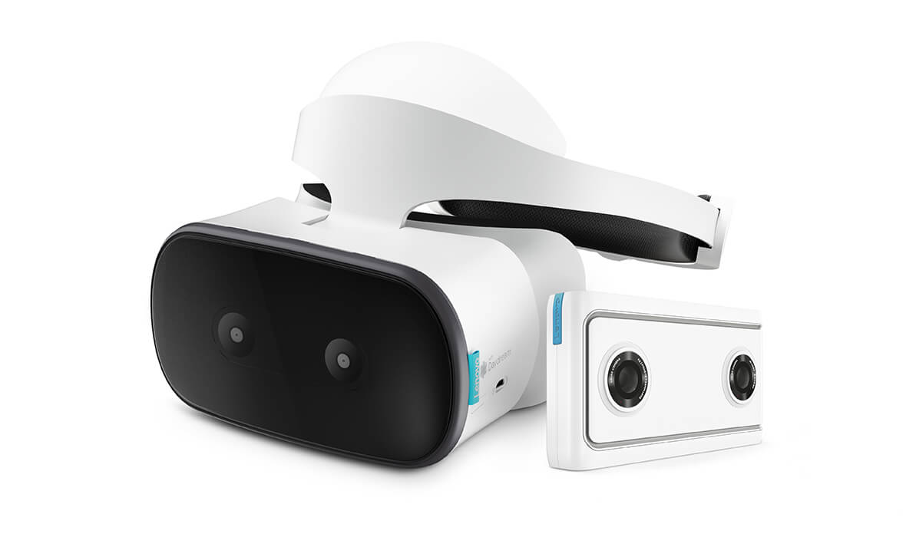

Lenovo Mirage Solo - <https://www.lenovo.com/ar/es/realidad-virtual-y-smart-devices/virtual-reality/lenovo-mirage-solo/c/mirage-solo>

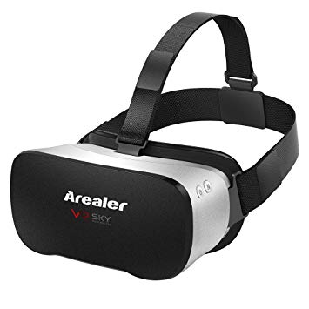

Arealer VR Sky - <https://www.hypergridbusiness.com/2016/08/review-vr-sky-all-in-one-headset-is-unrealized-potential/>

Tabla Comparativa:

|  |  |  |
| --- | --- | --- |
|  | **Ventajas** | **Desventajas** |
| **Móviles** | Bajo costo | Limitación en el sentido de la inmersión. |
| Variedad de materiales | Total dependencia del móvil que se posea. |
| Amplia diversidad de modelos | Movilidad reducida |
| Infinidad de aplicaciones en las tiendas tanto de Android como IOS. |  |
| Se puede usar donde sea. |  |
| **Escritorio** | Mejoran ampliamente el rendimiento en comparación a los hmd móviles | Aumenta el costo en relación a las Móviles |
| Poseen un diseño atractivo | Movilidad reducida al estar conectada a un equipo externo. |
| Permiten combinar la RV con el mundo real | El equipo externo debe cumplir requisitos altos para una experiencia más real |
| Room-state: facilidad para interactuar con el entorno virtual |  |
| Mejor calidad de componentes y soporte técnico. |  |
| **Autónomas** | Inmersión completa | Costo elevado. |
| Sin conexiones externas |  |
| Beneficia la movilidad del usuario. |  |
| Botones de control en la misma carcasa |  |
| Diseño cómodo. Superior a los dispositivos de escritorio |  |
| No utilizan equipos adicionales. Implica un ahorro |  |
| Pantalla y lentes internos de última generación, por lo que ofrece un campo de visión magnífico. |  |

*Entornos de desarrollo*

El crecimiento de la Realidad Virtual ha llevado a que cada vez se torne más amplio el grupo de entornos de desarrollo para realidad virtual, por lo que nos enfocaremos en los más populares y los que se consideran más prácticos.

**Entornos de Desarrollo nativo para dispositivos móviles:**

Unos de los entornos más populares es el que diseño Google, que a raíz de la creación de las gafas Google Cardboard, pensó en brindarle a los desarrolladores facilidad a la hora de crear aplicaciones de RV.

Esto se logró a través de su una serie de Kits de Desarrollo de Aplicaciones (SDKs), para el sistema operativo Android y otro para Unity 1, que permite el diseño de aplicaciones de realidad virtual tanto para dispositivos con el sistema operativo Android como para IOS.

**El SDK para Android:**

El kit permite el desarrollo de aplicaciones que, con el uso de dispositivos HMD del tipo móvil, son capaces de mostrar imágenes y videos en 3D que reaccionan ante el movimiento de la cabeza, incorporar audio espacial, etc.

El SDK, simplifica algunas importantes tareas para el desarrollo de realidad virtual

* Corrección de la distorsión de las gafas de RV.
* Seguimiento del movimiento de la cabeza.
* Calibración en 3D.
* Renderización en paralelo.
* Configuración de la geometría estereoscópica.
* Manejo de eventos de entrada del usuario.

Todas estas características presentadas, se encuentran agrupadas en distintas librerías que utiliza dicho SDK.

¿Qué se necesita?

Para hacer uso del SDK, se requerirá un entorno de desarrollo integrado, como Android Studio y un teléfono con el sistema operativo Android.

**El SDK de Unity:**

Para empezar, ¿Que es Unity?

Unity es un motor multiplataforma que nos permite el desarrollo de juegos 2D y 3D mediante un editor y scripting. Posee una curva de aprendizaje rápida para juegos 2D y 3D; Pero para RV requiere un poco más de empeño.

Unity 3D nos provee de un editor visual muy útil y completo donde podremos importar modelos 3D, texturas, sonidos, etc. para después ir trabajando con ellos. Además incluye la herramienta de desarrollo MonoDevelop con la que podremos crear scripts en JavaScript, C# y un dialecto de Python llamado Boo con los que extender la funcionalidad del editor, utilizando las API que provee y la cual encontramos documentada junto a tutoriales y recursos en su web oficial.

Para incorporar realidad virtual a Unity, se dispone de un SDK, conocido como “VR de Unity”, que proporciona un API base, soporte para dispositivos VR y un conjunto de características que hacen posible el desarrollo de realidad virtual en Unity a través de lenguajes como JavaScript o C#.

Plataformas Objetivo:

* Dispositivos HMD de escritorio: Oculus RIft, Google Cardboard, HTC Vive, Playstation VR, Samsung GearVR, Microsoft Hololens, etc.
* Dispositivos Móviles: IOS, Android, Windows Phone, Tizen.

Los SDK para dispositivos HMD de escritorio, se pueden descargar de la web oficial de cada uno y para los dispositivos HMD móviles, pueden obtenerse de la plataforma Google VR.

Algunas funciones que nos proporciona el SDK:

* Seguimiento del movimiento de la cabeza del usuario.
* Renderización y configuración estereoscópica.
* Corrección de distorsión para algunos HMD.
* Detección de eventos y entradas para algunos HMD.
* Configuración de auriculares para sonido espacial.
* Determina la orientación de la mirada del usuario.
* Permite la interacción con los elementos de la interfaz de usuario, utilizado, por ejemplo, la mirada.
* Respeta los efectos de zoom de la cámara, los cuales son compatibles con el movimiento de la cabeza.

Como agregado, Unity dispone de un Asset Store, que es una tienda completa que nos brinda complementos, escenarios, sonidos, módulos de control, etc. para que incorporemos a nuestro desarrollo, lo que nos implicaría un ahorro de tiempo para obtener un producto. Vale destacar, que el poseer una tienda con complementos ya creados, hace que se desarrollen productos muy repetidos y no beneficie al desarrollador en el aprendizaje.

¿Qué se necesita para desarrollar RV en Unity?

Unity y el SDK específico para el tipo de sistema operativo que disponga en el dispositivo móvil, Android o IOS.

Ventajas:

* Alcanza la mayor cantidad de público al ser compatible con la mayor cantidad de plataformas y dispositivos en el mercado.
* Alta calidad gráfica.
* Desarrollo iterativo rápido. (creas, compilas, retocas, volves a compilar sin problemas)
* Soporte incorporado: Anexando una versátil API VR.
* Colabora con los fabricantes directos de dispositivos.

Desventajas:

* El ser pago limita muchas herramientas, y nosotros necesitamos software libre.
* El espacio ocupado por los proyectos se expande muy rápidamente, en especial con el uso de assets de alta calidad: escenarios, sonido, etc.
* Posee una política de precios y costos. Gratuitamente no es tan limitado, pero para un mejor proyecto se paga.

BlenderVR:

Es un framework multiplataforma que permite el desarrollo de aplicaciones en realidad virtual, utilizando como motor Blender (software para el desarrollo de imágenes, escenarios, juegos en 3D, etc).

<https://blendervr.limsi.fr/doku.php>

A continuación, se presenta un entorno de desarrollo capaz de generar aplicaciones de realidad virtual accesibles desde un navegador web, sin importar que tipo de dispositivo se tenga. ¿Entorno de desarrollo para dispositivos móviles pierde la batalla?

**Web-VR:**

**¿Qué es Web-VR?**

Es un estándar abierto (API JavaScript) que hace posible experimentar con Realidad Virtual desde el navegador web creando experiencias completamente envolventes sin importar el dispositivo que se tenga. Solo se necesitan dos cosas: un dispositivo de RV (puede ser un celular con un equipo VR, o un dispositivo más complejo) y un navegador de web compatible.

Este api brinda la posibilidad de que el navegador detecte los dispositivos RV conectados, para luego obtener las características del mismo, también permite obtener la orientación y posición y visualizar contenido con una frecuencia de refresco adecuada.

Actualmente la Api se encuentra disponible para los navegadores más usados en diversas plataformas dependiendo el dispositivo que se tenga. <https://webvr.rocks/>

Para los navegadores que no admiten WebVR, existen pollyfills que son capaces de hacer compatible WebVR en el navegador. Sin embargo, la RV es extremadamente sensible al rendimiento y los pollyfills normalmente suponen un costo de rendimiento relativamente elevado.

¿Cómo funciona?

WebVr captura la información del dispositivo de RV, ya sea orientación, posición, velocidad, aceleración, la cual es procesada por la tecnología WebGL, que es un api de JavaScript la cual sirve para renderizar gráficos interactivos 2d y 3d dentro de cualquier navegador, y esta genera un render que es enviado nuevamente al dispositivo RV.

De esta manera se realiza el proceso de comunicación entre el navegador y el dispositivo de realidad virtual para que el usuario experimente la realidad virtual.

Ventajas de WebVR:

* Software libre.
* Código fuente accesible en los navegadores.
* Evita plataformas cerradas y canales de distribución.
* Entorno de desarrollo multiplataforma.
* No posee descargas enormes (en los stores se descargan apps VR de tamaño grande).
* Se accede a través de una url desde navegador web.
* Actualmente posee una comunidad de desarrolladores con cultura colaborativa, que está creciendo a pasos agigantados.
* Open web standart.
* Prototipado rápido.

Desventajas de WebVR:

* La API proporciona soporte para diversos dispositivos actuales1, pero solo está disponible para determinados navegadores que a su vez son compatibles con estos dispositivos VR. <https://webvr.info/developers/>
* Se necesita conocimiento de herramientas adicionales para el desarrollo: WebGL para poder renderizar, Three.js para el diseño de graficos y animaciones 3D, etc.
* Sintaxis compleja.

1<https://developer.mozilla.org/es/docs/Web/API/WebVR_API>

Debido a la complejidad en la sintaxis de la API WebVR para el desarrollo de experiencias VR, Mozilla, desarrolló un framework que, mediante el uso de WebVR, simplifico y mejoro la sintaxis para impulsar el desarrollo.

A – Frame:

Es un framework de javascript que permite construir experiencias de realidad virtual (VR) en la web.

Como creadores de WebVR, el equipo de Mozilla VR desarrolló A-Frame para ser la forma más fácil y poderosa de desarrollar este tipo de contenido. Como un proyecto totalmente abierto, A-Frame ha crecido hasta convertirse en una de las comunidades de VR más grandes y acogedoras.

Una de las características de este framework, es la de ser open-source, por lo que cualquier persona con unas nociones básicas de HTML puede crear experiencias de realidad virtual en la web. Esta iniciativa surge con el objetivo de hacer la realidad virtual más accesible e impulsar el ecosistema WebVR, a través de lenguaje fácil y rápido no sólo de aprender sino de desarrollar. De hecho, es tan sencillo, que ya durante los primeros pasos del aprendizaje se pueden realizar prototipos y experiencias virtuales.

Un punto fuerte de A-frame, es que hace uso de la arquitectura ECS1 (Entity Component System), usada en el desarrollo de juegos, donde cada objeto es una entidad. A raíz de esto, los objetos no están fijados a una jerarquía, por lo que las posibilidades de comportamiento de estos objetos se vuelven inmensas.

Un vistazo a ECS:

Entidad: Cada elemento en un juego/aplicación es una entidad independiente. Son considerados objetos contenedores, a los cuales se le asocian componentes para brindarles diversas propiedades.

Componente: Son las propiedades que hacen que una entidad sea distinta de otra dándole comportamiento, apariencia y funcionalidad.

Sistema: Es una clase que procesa las entidades. Brinda el entorno donde manejar y desarrollar los componentes.

(nos olvidamos de aprender webgl y three.js ☺)

Ventajas y Desventajas de A-Frame

|  |  |
| --- | --- |
| **A-Frame** | |
| ***Ventajas*** | ***Desventajas*** |
| Curva de aprendizaje |  |
| Crear contenido 3Dy VR sin pasos en construcción |  |
| Compatibilidad con la mayoría de las bibliotecas y marcos web existentes(React.js, Angular, Vue.js, etc) |  |
| Se apoya en Three.js |  |
| No es necesario saber WebGL y Three.js |  |
|  |  |

Three.js es una biblioteca liviana escrita en JavaScript que sirve para crear y visualizar gráficos y animaciones 3D listas para ser mostradas en el navegador sin el esfuerzo que se requeriría para el caso de una aplicación independiente o tradicional. Actualmente es la librería 3D número uno en el mundo para HTML5.

[**https://es.wikipedia.org/wiki/A-Frame**](https://es.wikipedia.org/wiki/A-Frame)

[**https://aframe.io/**](https://aframe.io/)

[**https://aframe.io/docs/0.6.0/introduction/**](https://aframe.io/docs/0.6.0/introduction/)

**Actualmente (fines del 2016), Three.js posee una documentación incompleta, por lo que el aprendizaje se debería realizar en gran parte con la lectura e interpretación del código.**

[**https://threejs.org/**](https://threejs.org/)

[**https://es.wikipedia.org/wiki/Three.js**](https://es.wikipedia.org/wiki/Three.js)

[**https://www.genbetadev.com/javascript/introduccion-a-three-js-la-libreria-3d-numero-uno-para-html5**](https://www.genbetadev.com/javascript/introduccion-a-three-js-la-libreria-3d-numero-uno-para-html5)

Para el desarrollo, se planteó utilizar un framework web de código abierto para crear experiencias en realidad virtual denominado A-frame.

Este framework, surge con el objetivo de hacer la realidad virtual más accesible e impulsar el ecosistema WebVR, a través de lenguaje fácil y rápido no sólo de aprender sino de desarrollar. De hecho, es tan sencillo, que ya durante los primeros pasos del aprendizaje se pueden realizar prototipos y experiencias virtuales.

Además de poseer una sintaxis clara y unas librerías robustas para el desarrollo, nos presenta una colección de componentes totalmente depurados, listos para usar, que se está volviendo muy popular, llamada Aframe-Registry.

Dentro del Aframe Registry, encontramos primitivas y componentes que nos facilitan el desarrollo del mar, la tierra y otros componentes que pueden ser muy útiles para lograr modelar una experiencia enfocada en el proceso de subducción.

REACT VR:

Es un framework que nos permite crear aplicaciones web de realidad virtual haciendo uso de dos conocidos frameworks: React y React Native.

Esto implica que cualquier desarrollador con conocimientos de JavaScript podrá rápidamente construir contenidos WebVR y aprovechar módulos implementados en React. La arquitectura de React Native permite tener un hilo para la aplicación y otro para el dibujado del mundo virtual, consiguiendo así reducir cualquier posible mareo en la experiencia.

La librería aprovecha el API de WebGL y WebVR para poder utilizar cualquier visor de realidad virtual y que el contenido generado sea también accesible desde móviles o PCs sin realidad virtual. Con ReactVR podemos utilizar componentes como imágenes 360, elementos 2D y 3D, audio, vídeo, texto y más para crear escenas en 3D.

Facilitando la labor del programador web, hasta el punto de abstraernos de la complejidad del manejo de los diferentes visores y plataformas. React VR se encuentra disponible en GitHub, es de código abierto.

Documentación Oficial:

<https://facebook.github.io/react-vr/>

Nightly: <https://mozvr.com/>

Ejemplo webvr : <https://mdn.github.io/webvr-tests/aframe-demo/>

*Comparación entre los distintos entornos de desarrollo mencionados*

|  |  |  |  |  |  |
| --- | --- | --- | --- | --- | --- |
| **Entorno Nativo** | | **Entorno Web** | | | |
| Sdk Unity | Sdk Android | WebVR | A-Frame | React VR | BlenderVR |
|  |  |  |  |  |  |
|  |  |  |  |  |  |
|  |  |  |  |  |  |
|  |  |  |  |  |  |
|  |  |  |  |  |  |

Luego de ver la tabla comparativa de los diferentes entornos de desarrollo se puede concluir que el desarrollo de realidad virtual en los entornos nativos,

¿Porqué no para móviles?: posee un entorno cerrado (plataforma cerradas y canales de distribucion) donde guardar los contenidos creados: (playstore, iossotre y esas cosas), por lo que no todas las experiencias desarrolladas se encuentran publicadas (porque no fueron pre-aprobadas, pues no gustaron). Apps de gran tamaño, bla bla (pienso que hay algo mejor: WEBVR ¡).

**Aplicaciones**

*Campos de Aplicación*

Si bien los orígenes de Realidad Virtual se remontan varias décadas atrás, lo cierto es que, durante los últimos dos años esta se ha convertido en **una de las grandes apuestas tecnológicas** del momento. Un contexto que ha ido evolucionando y se ha involucrado con múltiples áreas…

Desde la década de los cincuenta, la realidad virtual ha estado en continuo desarrollo sin lograr una aceptación comercial ni institucional. Pero desde 2012, las startups centradas en esta tecnología han tenido un éxito que pocos podían creer.

DEBERIA NOMBRAR APPS EXISTENTES Y EJEMPLIFICAR PARA CADA CASO (es una forma de bibliografia)

Medicina:

Los usos de la realidad virtual en la medicina representan un potencial impresionante y en la actualidad los avances cada vez son más eficaces. Las aplicaciones más representativas se realizan en las siguientes áreas: **Simuladores para formación médica**, **operaciones de cirugía**, y demás aspectos médicos**.**

* Simuladores para formación medica / operaciones de cirugia: La RV tiene muchos usos para los pacientes, pero también puede ser de mucha ayuda para los profesionales en el sector de salud. Muchos niños juegan a “Operacion”, y, en cierta forma, esta primera aplicación de RV es como la versión “hi-tech” de este juego de la infancia. Históricamente, los doctores en entrenamiento aprenderían a llevar a cabo procedimientos complejos a través de observaciones y videos, y luego tendrían una sola oportunidad de realizar una operación real en un cuerpo. Con RV, es posible practicar un procedimiento una y otra vez hasta que se logre hacer con éxito. Una compañía que lidera este avance tecnológico es Osso VR. <http://ossovr.com/>

Psicologia:

En la psicología, se puede realizar la llamada Terapia de Realidad Virtual, un tipo de tratamiento “de exposición” que emplea esta tecnología para abordar determinados problemas psicológicos y que tiene cabida en las vertientes cognitivo-conductuales. No obstante, su uso se encuentra limitado a casos muy concretos como el tratamiento de fobias, adicciones, la fibromialgia y las disfunciones sexuales.

En cuanto a estas primeras, de lo que se trata es de sumergir al paciente en esa situación que le aterroriza o que hace saltar el patrón adictivo. Un contexto simulado y un entorno virtual que debe adaptarse a sus necesidades. Es decir, a una persona con agorafobia, por ejemplo, se la adentrará en un lugar concurrido, pero la cantidad de gente a la que se exponga estará delimitada según las indicaciones del profesional. Otro caso puede ser que a una persona que padezca aracnofobia, se la exponga a una araña próxima a si la cual va a ser controlada dependiendo las indicaciones del profesional, etc …..

Entrenamiento / Aplicaciones militares / Simuladores:

El uso de la realidad virtual permite **entrenar a los profesionales militares**en un entorno virtual donde pueden mejorar sus habilidades y capacidades sin los perjuicios de entrenar en un campo de batalla. Se simulan diferentes tipos de situaciones y en una amplia variedad de terrenos y escenarios donde los reclutas viven una realidad totalmente envolvente con la misma eficacia que un entrenamiento real y aumentando la frecuencia de ensayos al resultar éstos mucho menos costosos.

Este entorno generado por aplicaciones informáticas también se utiliza en la **simulación de vuelo** para el ejército del aire donde las personas se entrenan para ser pilotos. Las razones más importantes sobre el uso de simuladores educativos con un avión real son la reducción de los tiempos de transferencia entre la formación de la tierra y de vuelo real, la seguridad, la economía y la ausencia de contaminación. De la misma manera**, las simulaciones de conducción virtuales** se utilizan para entrenar a conductores de tanques, camiones y toda clase de vehículos.

Turismo y Museografía:

En la actualidad existen gran cantidad de aplicaciones para poder realizar recorridos virtuales por cualquier parte del mundo y aprovechar esta tecnología para acercar a los clientes con los destinos y productos turísticos además de potenciar su experiencia. La Realidad Virtual no pretende sustituir el turismo ni los viajes físicos sino funcionar como un complemento que incentive a las personas a viajar. En este sentido cabe destacar el enorme potencial de la RV en los Museos ya que permite solucionar algunos problemas de didáctica y comunicación que tienen sus responsables.

Las imágenes producidas por la realidad virtual recrean espacios y paisajes reales o imaginarios que permiten contextualizar los objetos de un museo o exposición y su discurso expositivo. Por tanto, facilitan en gran medida las prácticas de comunicación del centro, ya que la imagen simplifica la ubicación del visitante, sobre todo si no está iniciado en el tema.

La Realidad Virtual es un recurso que ya se está usando en los museos para aportar dinamismo e interactividad, mejorar la experiencia de sus visitantes y atraer a otros nuevos que ven estos espacios expositivos como algo aburrido, estático y anticuado.

Ocio y Entretenimiento:

Es en el campo del ocio y el entretenimiento donde las aplicaciones de Realidad Virtual están más desarrolladas gracias principalmente a la industria de los videojuegos. Los videojuegos han dado un salto cualitativo gracias a dispositivos RV como Samsung Gear VR, Oculus VR, PlayStation VR, HTC Vive, entre otros. La inmersión y la interactividad con el entorno generado virtualmente son las diferencias claras con respecto a los videojuegos tradicionales.

Además, actualmente podemos disfrutar de otras experiencias y sensaciones virtuales como visualizar contenido en video como si estuviéramos en una auténtica sala de cine, correr con un coche deportivo por el circuito del Jarama recorriendo virtualmente las calles de Madrid, recrear la experiencia de subir al Everest, ir de shopping usando probadores de ropa virtuales, visionar partidos de de Basquet, Fútbol, etc. con RV o asistir a los mejores conciertos o espectáculos circenses sin salir de tu casa. Incluso en el terreno social puedes quedar con gente y tomarte algo con la chica de tus sueños, aunque sea virtual.

Educacion:

La realidad virtual ya es una realidad en diferentes ámbitos de la sociedad, también en la educación. Aunque todavía es una tecnología emergente en relación con su potencial, ya está ofreciendo oportunidades que antes eran impensables. La realidad virtual permite a los alumnos experimentar el aprendizaje en escenarios inmersivos y romper las barreras geográficas y temporales de manera similar a cuando leemos una novela. Esta tecnología tiene un enorme potencial en la educación ya que está demostrado que los alumnos procesan mejor los contenidos cuando existe un componente motivacional y las aplicaciones de realidad virtual poseen todo el atractivo y herramientas para conseguirlo.

Estos son algunos de sus usos más destacados:

Viajar sin salir de clase

Gracias a la realidad virtual, las excursiones no tienen por qué ser solo al museo local o a la ciudad vecina: los alumnos pueden visitar y estudiar las Cataratas del Iguazu, por ejemplo, sin moverse del sitio. Esto enriquece la enseñanza y la hace más divertida al mismo tiempo que sortea las barreras económicas y geográficas.

Exploración sin límites

Llevar a los alumnos a la superficie lunar no es una opción factible para ningún colegio del mundo, y tampoco sería lo más seguro. A través de la realidad virtual, los niños podrán viajar por el espacio y sumergirse en las profundidades marinas para saciar su curiosidad.

Viajes en el tiempo

Los límites que rompe no son solo geográficos, sino también temporales. Los estudiantes podrán ser testigos de la independencia Argentina, por ejemplo, y aprender historia de manera mucho más memorable.

El cuerpo humano

¿Se te ocurre una mejor forma de estudiar el cuerpo humano que visitarlo por dentro? Imagina la experiencia moverte libremente por el sistema digestivo, localizando órganos y descubriendo su funcionamiento a través del aprendizaje inmersivo. Todo esto es posible con la realidad virtual.

Empatía y valores

¿Por qué limitarse solo a estudiar? La enseñanza, sobre todo en las primeras fases, debería inculcar valores, ética y una visión del mundo que ayude a los niños a ser mejores personas. El concepto de empatía se puede trasladar a la educación inmersiva a través de “viajes” a países en vías de desarrollo, favoreciendo que los alumnos se sientan cercanos a otras comunidades. Siempre se dice que viajar es la cura a la discriminación, ¿puede ser la realidad virtual la clave para una sociedad más justa en el futuro?

Orientación profesional

Una de las decisiones más complejas que debe hacer un estudiante es elegir una carrera. No son pocos los que se equivocan y acaban estudiando algo que no les apasiona. Con la educación inmersiva, los estudiantes pueden ver la vida a través de los ojos de un cirujano, un analista, un arqueólogo o un periodista con el objetivo de tener una perspectiva más clara de su futuro.

Tambien se está aplicando a la robotica, ciencias biologicas, Astronomia, Arte, Diseño / Arquitectura / Urbanismo / Ing Civil / mercado inmobiliario, química, y un sinfín de áreas más.

**RV en la enseñanza:**